Sistema de Vendas de Passagens Aéreas

Este projeto é um trabalho acadêmico desenvolvido para a disciplina de Linguagens de Programação 2. O objetivo é aplicar conceitos de Programação Orientada a Objetos (POO), design de interfaces gráficas (GUI) e arquitetura de software na construção de uma aplicação desktop funcional.



Propósito do Projeto
O sistema simula um protótipo de portal de vendas de passagens aéreas. Seu propósito principal é permitir que um usuário realize o fluxo completo de uma compra, desde o cadastro e login no sistema até a busca de voos, seleção e simulação de reserva ou pagamento.
O foco não está apenas na funcionalidade final, mas na aplicação de conceitos como herança (telas que herdam de JFrame, JPanel), encapsulamento (classe Reserva), gerenciamento de estado (classes SessaoUsuario e DadosReservas) e interação humano-computador (IHC).

Funcionalidades Implementadas
O sistema atende aos principais requisitos funcionais (RF) de um sistema de e-commerce de viagens:

Autenticação de Usuário (RF03, RF04)
Telas de tela_login e tela_cadastro totalmente funcionais. O nome do usuário é persistido estaticamente na classe SessaoUsuario após o login e é corretamente exibido na tela de reservas.
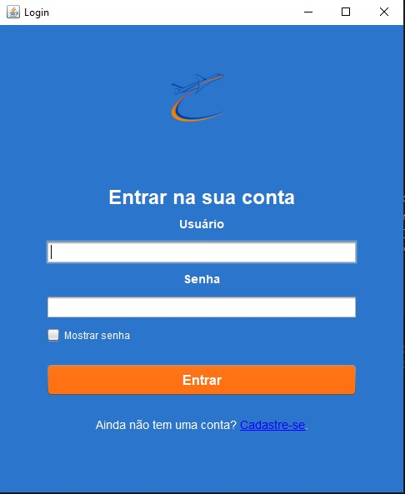
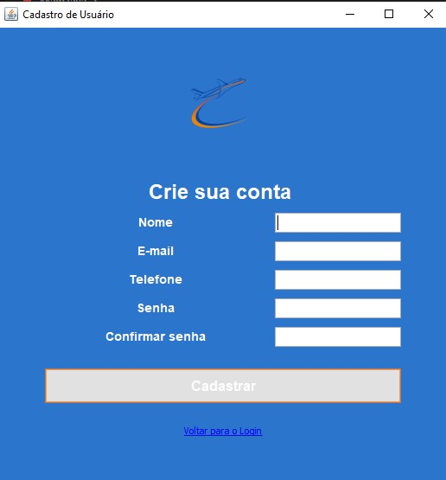

Busca de Voos (RF01, RF02)

A TelaInicial permite a busca por origem e destino. O sistema valida buscas com a mesma cidade (RF01) e exibe resultados gerados aleatoriamente em TelaResultadosBusca.

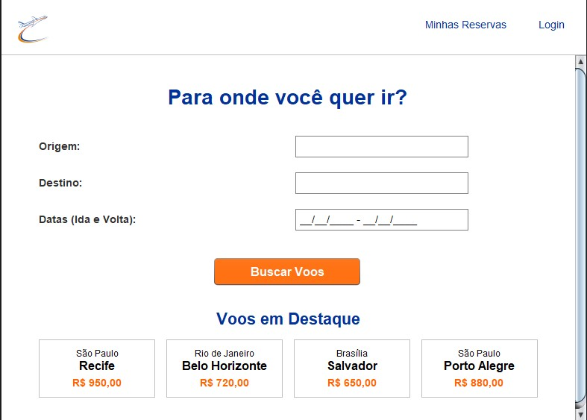

Fluxo de Compra e Reserva (RF06, RF09)

Na tela de resultados, o usuário tem duas opções: "Selecionar Voo" (leva ao TelaPagamento) ou "Reservar Voo" (adiciona o voo à tela_reserva com status "Pendente").

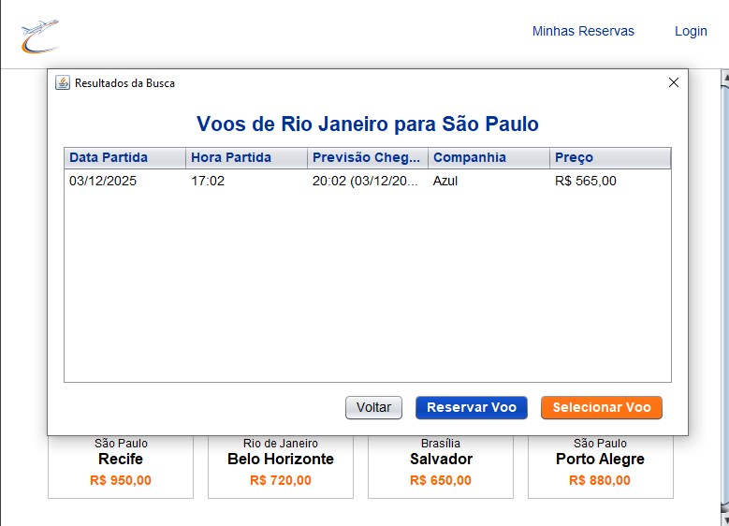
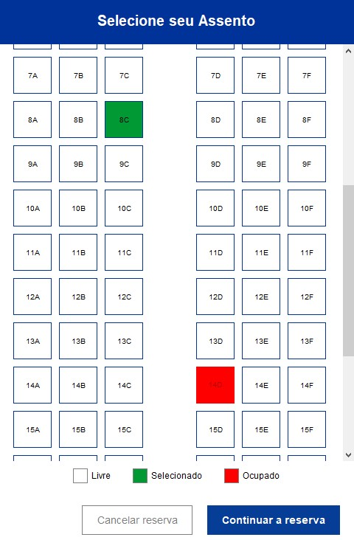

Gerenciamento de Reservas (RF09, RF10)

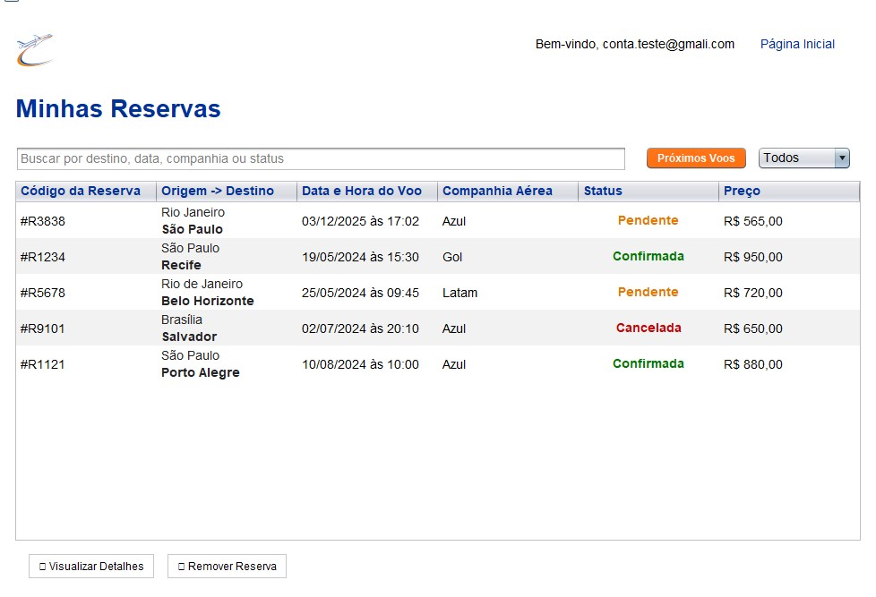
A tela_reserva lista todos os voos (mockados e recém-adicionados). O usuário pode clicar para ver detalhes (tela_detalhes_reserva) ou remover uma reserva.

Detalhes e Emissão de Comprovante (RF08, RF10)
A tela de detalhes permite ao usuário editar dados (Nome, Documento), remover a reserva ou simular a geração de um comprovante em PDF.

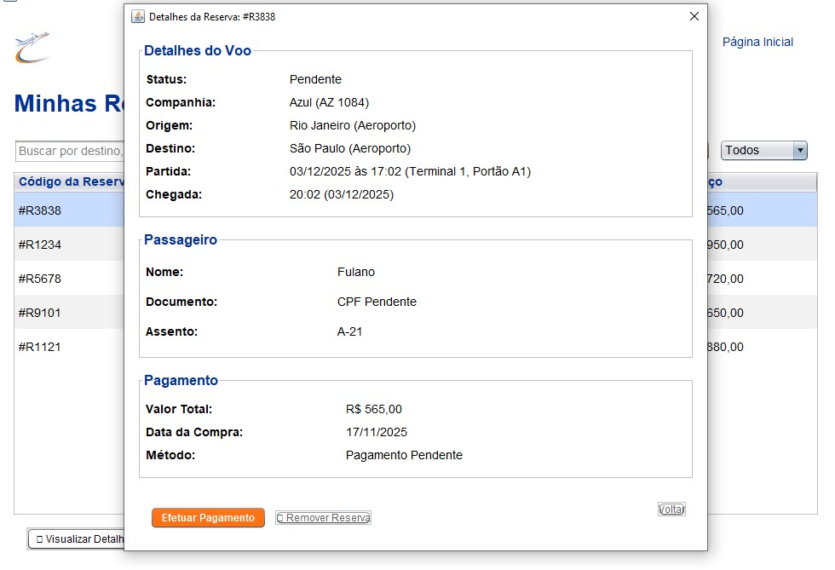

Tecnologias e Conceitos
- Linguagem: Java
- Interface Gráfica (GUI): Java Swing
- Conceitos de POO: Herança, Encapsulamento e Polimorfismo.
- Design de Software:
  - Separação de Responsabilidades: As telas (Views) são separadas da lógica de dados (Reserva, DadosReservas).
  - Classes Utilitárias (Estáticas): SessaoUsuario e DadosReservas atuam como serviços centralizados para gerenciar o estado da aplicação.
  - Modelo de Dados (POJO): A classe Reserva modela a entidade de negócio.

Discussão: Escalabilidade
A arquitetura do projeto foi pensada de forma modular, o que facilita a manutenibilidade. Cada tela (JFrame, JPanel) cuida de sua própria lógica de exibição, e os dados são centralizados, o que é um bom princípio de design.
No entanto, a escalabilidade da aplicação em seu estado atual é limitada por dois fatores principais:
- Tecnologia (Desktop): Sendo uma aplicação Java Swing, ela é monolítica e roda inteiramente na máquina do cliente. Ela não escala para múltiplos usuários simultâneos, como uma aplicação web faria.
- Persistência de Dados: O uso de uma classe estática (DadosReservas) como "banco de dados" é o principal gargalo. Os dados são voláteis (perdidos ao fechar a app) e não podem ser compartilhados entre diferentes instâncias da aplicação.

Para que este projeto se tornasse escalável, o próximo passo seria refatorá-lo para uma arquitetura Cliente-Servidor:
- A aplicação Java Swing se tornaria puramente o Cliente (Frontend).
- Toda a lógica de negócios (DadosReservas, SessaoUsuario) seria movida para um Servidor (Backend), provavelmente uma API REST (feita em Spring Boot, por exemplo).
- O Backend se conectaria a um Banco de Dados real (como MySQL ou PostgreSQL) para persistir os dados.

Diagrama de classes do sistema:
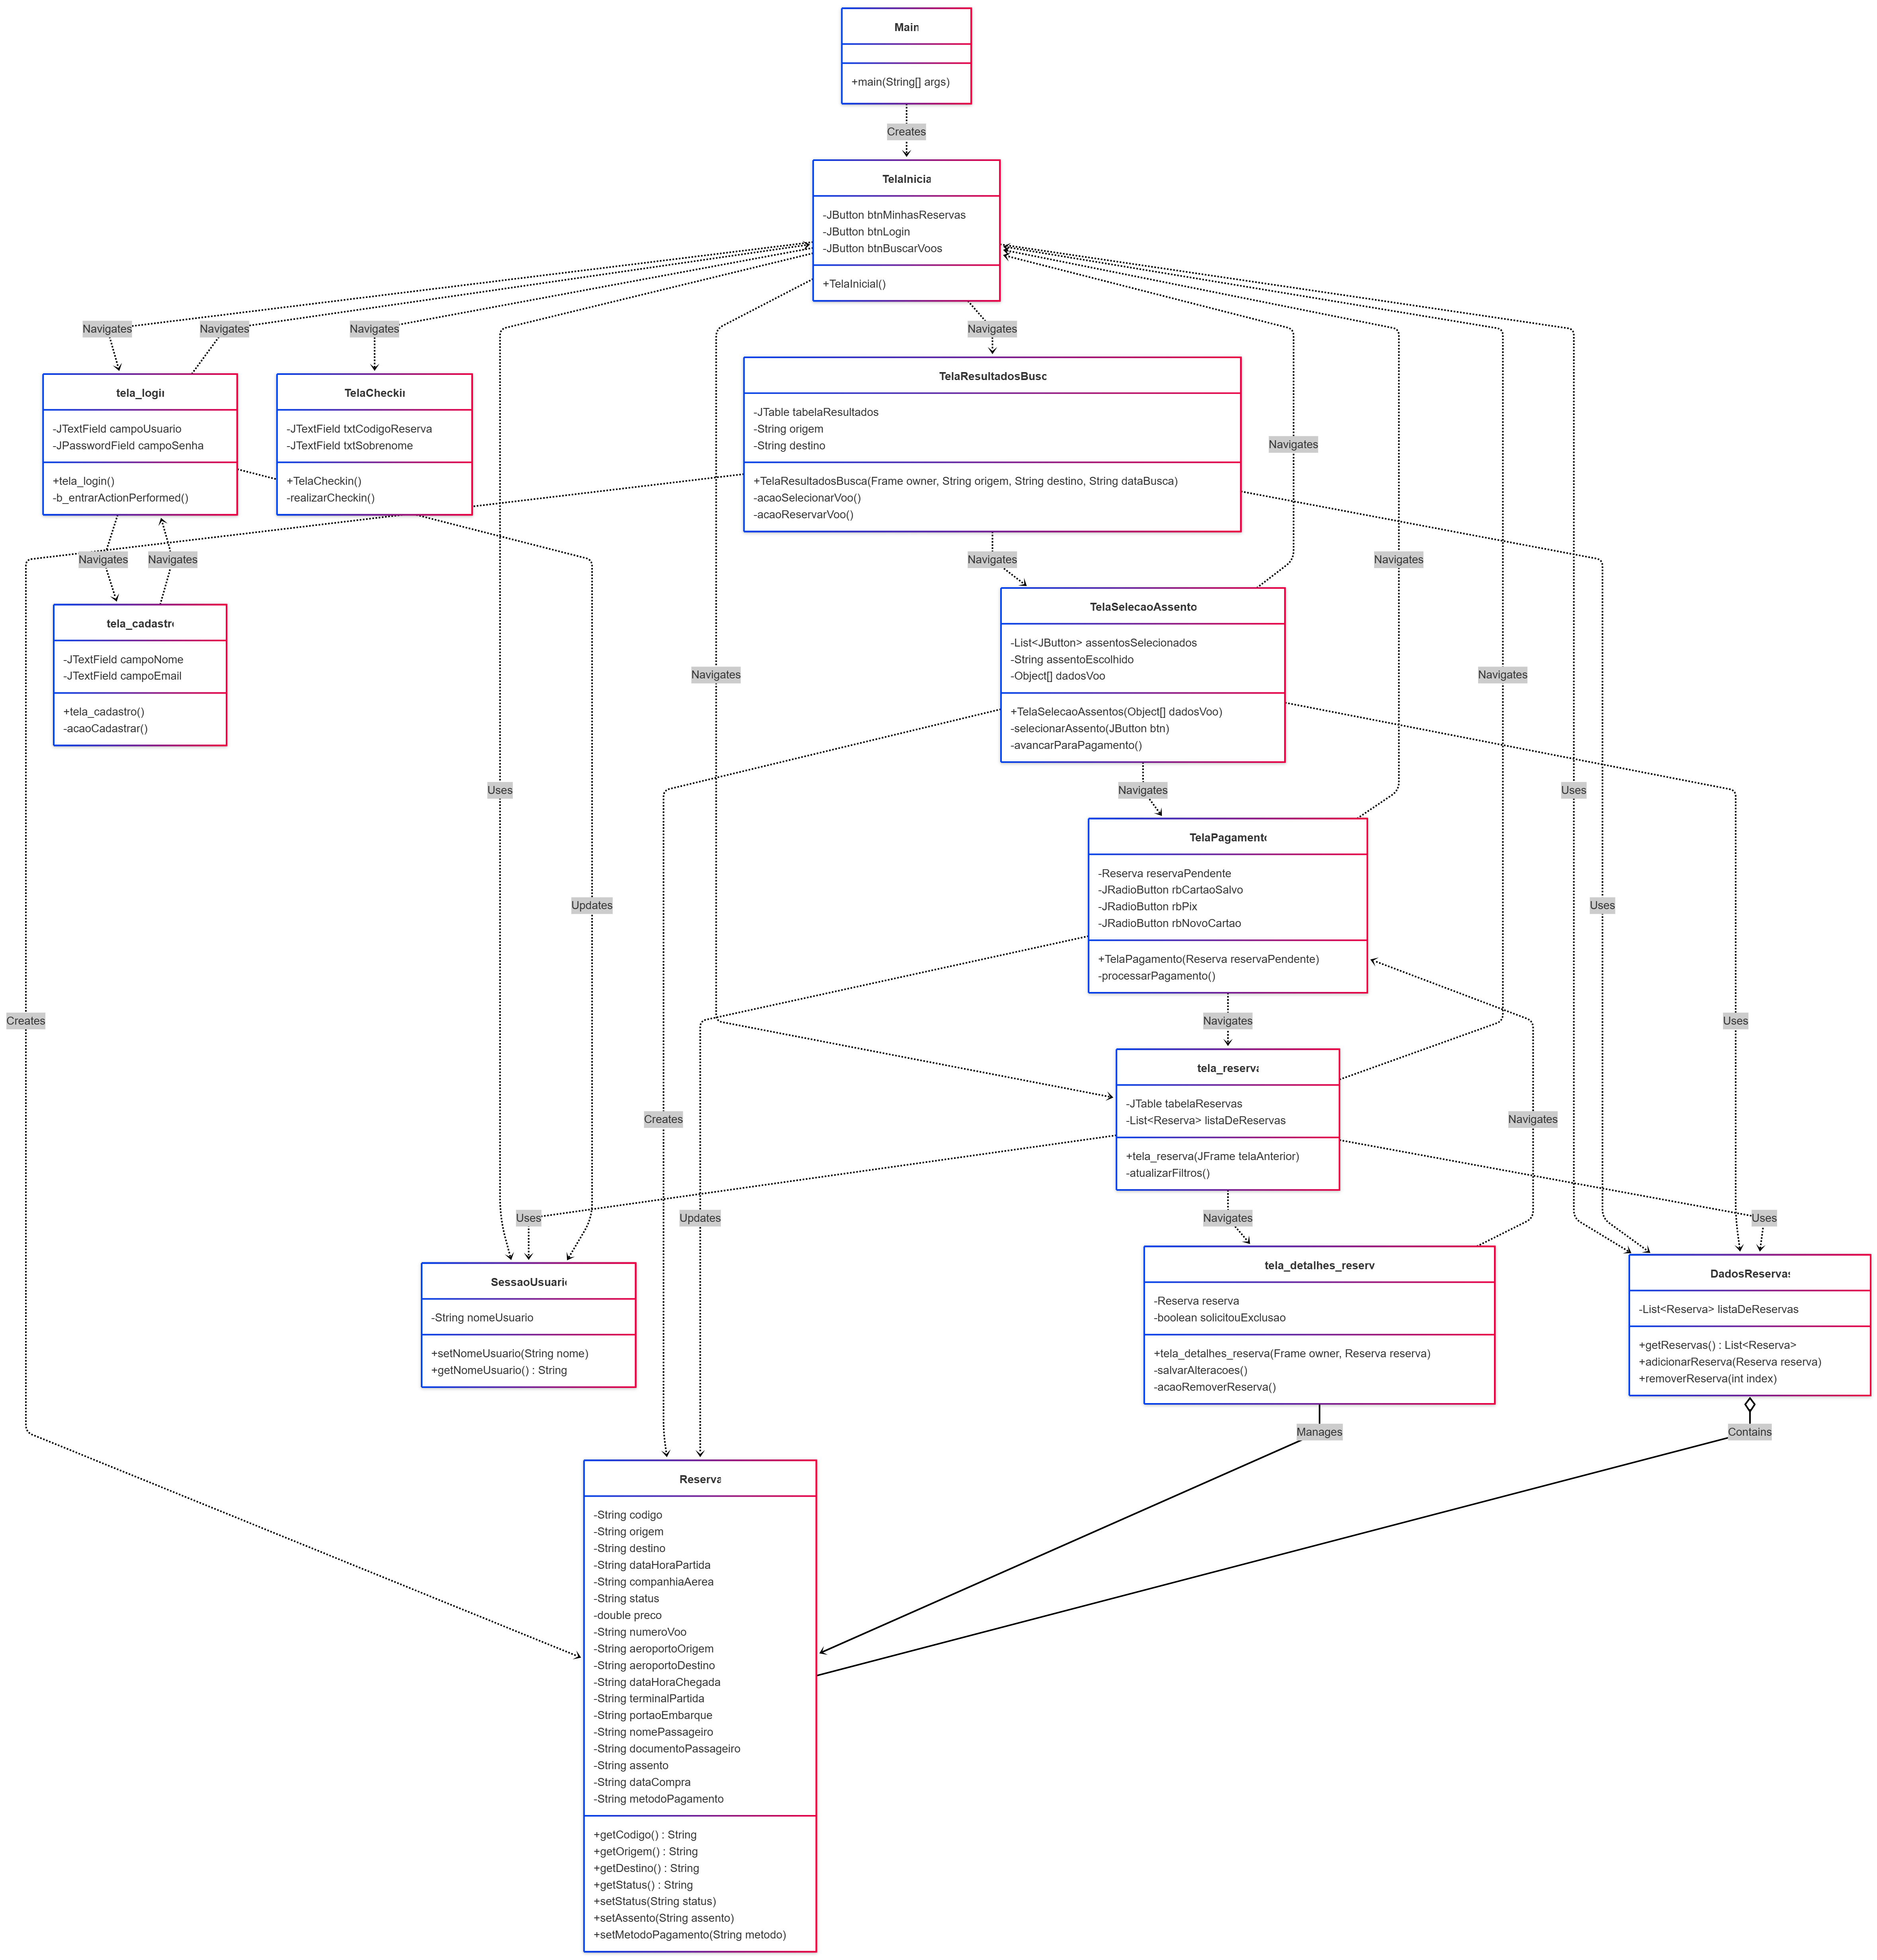

Pontos de Melhoria
Embora o projeto seja funcional para seus objetivos educacionais, existem diversos pontos para melhoria e evolução:
- Banco de Dados Real: Substituir a classe DadosReservas por uma conexão JDBC a um SGBD (MySQL, PostgreSQL, etc.) para persistência real dos dados.
- Autenticação Real: Implementar um sistema de login que valide as credenciais com o banco de dados e utilize criptografia (hashing) para as senhas (RNF03).
- Validação de Campos: Melhorar a validação dos formulários de cadastro e busca (ex: usar regex para e-mail, impedir buscas em datas passadas).
- Componentes Avançados (IHC): Substituir o campo de data (JFormattedTextField) por um componente de calendário (JDatePicker) para melhorar a usabilidade.
- Implementação de Requisitos Faltantes: Adicionar as funcionalidades descritas no documento de requisitos que não foram implementadas, como a seleção de número de passageiros (RF01) e o método de pagamento via PIX (RF07).
- Tratamento de Erros: Melhorar o tratamento de exceções (ex: falhas de conexão com o "banco", formatos de data inválidos) para fornecer feedback mais claro ao usuário.

